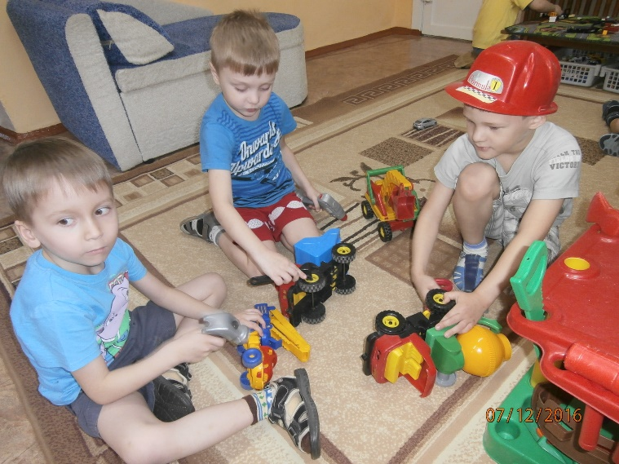
План-конспект НОД
Тема: «Мир профессий».
Цель: Обобщение знаний о профессиях в процессе совместной и самостоятельной деятельности детей через «погружение» в реальные практические ситуации.
Задачи:
- обобщение знаний о профессиях маляра, продавца, парикмахера, повара, домохозяйки, врача, автомеханика;
- закрепление навыков соотнесения атрибутов по принадлежности к той или иной профессии;
- практическое знакомство с деятельностью маляра, библиотекаря, парикмахера, домохозяйки и врача;
- развитие навыков самостоятельной продуктивной деятельности.
воспитание уважения к людям разных профессий
Оборудование и материалы: операционные карты с последовательностью деятельности, атрибуты для деятельности маляра, овощевода, продавца, библиотекаря, парикмахера, повара, домохозяйки; мультимедийное оборудование
Предварительная работа: рассматривание тематических картинок «Профессии», дидактические игры на соответствие по теме «Профессии»: «Что кому принадлежит?», «Кто чем занимается?», «Что лишнее»; коллекция атрибутов по принадлежности к различным профессиям.
Подбор литературы и предварительное чтение: «Кем быть» В.В. Маяковский, «Чем пахнут ремесла» Джанни Родари (перевод С.Я. Маршак), загадки о профессиях.
Ход занятия
Орг. Момент
Звучит песня «Встаньте, дети, встаньте в круг» (Слова Е. Шварца,
музыка А. Спадавеккиа)
«Ребята, давайте поприветствуем друг друга: возьмёмся за руки и подарим друг другу свои улыбки».
Сегодня мы продолжаем знакомиться с различными профессиями.
-Что такое профессия? Кто мне сможет объяснить?
Обобщение: Профессия - это то, чем занимается человек в своей трудовой деятельности.
Дети встают в круг, берутся за руки и улыбаются друг-другу.
(Ответы и рассуждения детей)
Прослушивание музыкального отрывка.
Проблема
Сегодня нам предстоит разобраться, чем же занимаются люди различных профессий? Давайте посмотрим на экран.
(На экран выводится картинка с атрибутами к профессии маляра: обои, краска, валик, ведро и т.п.)
-Человек, какой профессии пользуется всем этим?
- Как он использует эти предметы?
(На экран выводится картинка с тематикой к профессии врача: люди работают в больницах, поликлиниках, скорой помощи. Атрибуты к игре: фонендоскоп, тонометр, карточки, халат).
- Что вы видите на экране?
- Люди какой профессии выполняют всю эту работу?
(На экран выводится картинка с тематикой к профессии продавца: касса, товар на полках, ценники и т.п.)
- Люди какой профессии работают с этими предметами?
(На экран выводится картинка с тематикой к профессии повара: замешивают тесто, овощи, нож, разделочная доска, кастрюля и т.п).
- Какие предметы изображены на экране и люди какой профессии выполняют эту работу?
(На экран выводится картинка с атрибутами к профессии библиотекаря: книги, полки с книгами, формуляры, читальный зал и т.п.)
- Что вы видите на экране и человек, какой профессии работает с этими предметами?
(На экран выводится картинка с атрибутами к профессии парикмахера: ножницы, фен, расческа и т.п.)
- Человек какой профессии работает с этими предметами?
Как вы уже поняли, перед нами стоит задача: выяснить, чем занимаются люди разных профессий.
Рассматривают картинки (рассуждения и ответы детей.)
Мультимедийное Оборудование: на экране демонстрируются картинки с атрибутами различных профессий.
Поэтапное решение проблемы
Воспитатель сообщает детям о том, что в игровых центрах приготовлены сюжетные игры «Выбери профессию». Чтобы попасть в игровой центр, нужно выбрать соответствующую эмблему (эмблемы разложены на ковре.)
Дети разбирают эмблемы и проходят по центрам.
Сюжетные игры «Выбери профессию»
Эмблемы с изображением соответствующей профессии.
Самостоятельное освоение различных видов деятельности.
Центр «книгоиздательства» - игра «Буду библиотекарем»
Атрибуты: книги, формуляры, бумажные кармашки для формуляров, листочки с номерами, операционная карта с последовательностью деятельности.
Задание: наклеить бумажные кармашки для книжных формуляров.
Дополнительные виды деятельности: починить книги, наклеить листочки с номерами на правый верхний угол книги, расставить книги на полках по соответствующим темам и т.д.
Наклеивают бумажные кармашки, пользуются операционной картой.
Данная деятельность знакомит ребенка с работой библиотекаря. В помощь ребёнку предложена простейшая операционная карта, которая поможет самостоятельно организовать игровую деятельность.
Центр «Строительства» - игра «Буду маляром»
Атрибуты: обои под покраску, предварительно наклеенные на вертикальную поверхность, поддоны с краской двух цветов, малярные валики, фартук, перчатки.
Задание: окрасить обои в два цвета.
Дополнительные виды деятельности: можно разделить обои малярным скотчем по диагонали, чтобы покрасить в два цвета и не перемешать краски. По завершении окраски совместно с ребёнком снять скотч и посмотреть на ровные линии малярной покраски.
Для выполнения данной деятельности предложена операционная карта, где указаны содержание и последовательность деятельности.
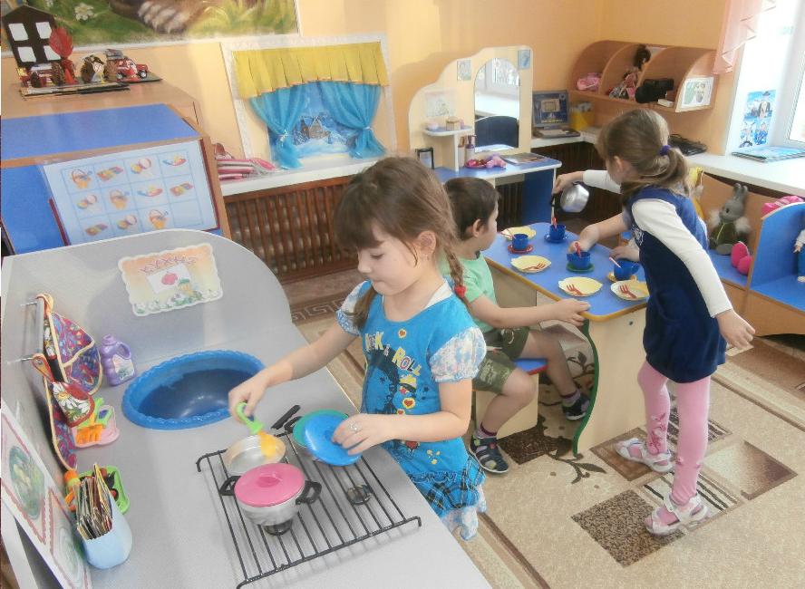
Центр «Кулинарии» - игра «Буду поваром»
Атрибуты: костюмы поварят, продуктовый набор для приготовления теста для блинов: мука, молоко, яйца, сахар, соль, подсолнечное масло, электроблинница, лопатки для переворачивания блинов, операционное карта с последовательностью деятельности.
Задание: выпечь блины. Детям предлагается с помощью взрослого замесить тесто и испечь блины на электрической блиннице.
Для выполнения данной работы детям можно предложить операционную карту, где указывается содержание и последовательность деятельности. Следует учесть, что при работе с электроприборами всегда должен быть взрослый (воспитатель или приглашенный родитель).

Центр сюжетно-ролевой игры - игра «Буду врачом»
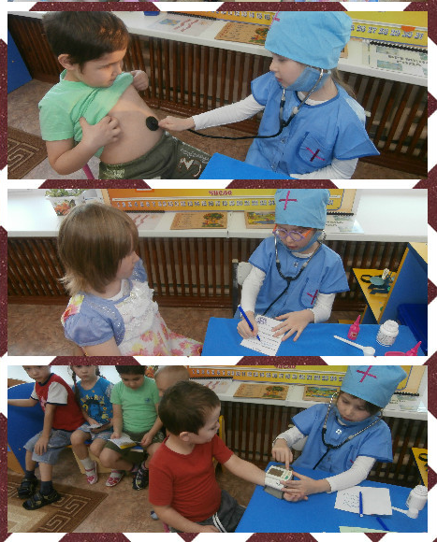
Атрибуты: халат, набор врача (необходимые инструменты), операционная карта с последовательностью деятельности.
Задание: показать свои навыки по оказанию первой помощи.
Дополнительные виды деятельности: измерить пациенту температуру, выписать витамины, измерить давление.
Для выполнения данной деятельности можно предложить операционную карту, где будет указаны содержание и последовательность деятельности.
Центр сюжетно-ролевой игры – «Буду продавцом»
Атрибуты: костюмы продавцов, игровая касса и деньги, самоклеющиеся ценники, магазинные тележки, товар в тележках: пакеты чая, молоко, фрукты, йогурты, коробочки с печеньем и т.д.
Задание: подписать цену и наклеить ценник на товар, разложить товар по полкам.
Дополнительные виды деятельности: можно усложнить задание и установить правила для расклеивания ценников, например, все молочные продукты больше пяти рублей, фрукты меньше пяти рублей, йогурты по три рубля и т.д.
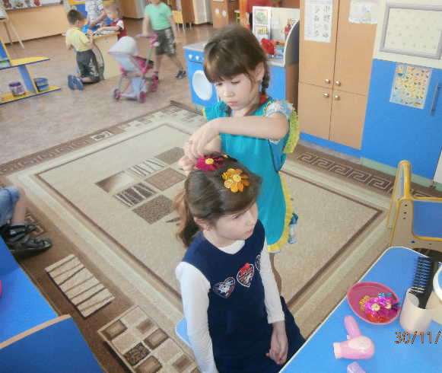
Операционная карта или логические таблички помогут организовать игру «Буду продавцом»
Центр сюжетно-ролевой игры –
«Буду парикмахером»
Атрибуты: костюмы для парикмахера и клиента, игровой набор парикмахерский, заколки и резинки для волос, операционная карта с последовательностью деятельности.
Задание: сделать причёску: заплести две косички.
Дополнительные виды деятельности: задание можно усложнить, добавив к прическе аксессуары: например, две заколки синего цвета справа и две заколки розового цвета слева и т.д.
Игру можно усложнить, предложив для выбора причёски несколько картинок, установив стоимость работы для каждой причёски и введя игрушечные деньги для расплаты клиента с парикмахером.
Заключительный этап
- Вот мы и поиграли в различные профессии.
- Вам понравилось?
- Давайте расскажем друг другу, кем вы были сегодня и чем занимались. Дети вновь собираются на коврики в центре группы для итогового обсуждения проведённой деятельности. Дети рассказывают о своей деятельности, идет свободное обсуждение.
Дети, я предлагаю вам обсудить дома с родителями те профессии, с которыми мы сегодня познакомились, рассказать о наших интересных играх. А ещё составить небольшое сообщение о профессии военного. А завтра мы устроим конкурс на лучшее сообщение о профессии военного и послушаем каждого из вас.

